Tillsynsbegäran – information om höga naturvärden i avverkningsanmälan A 20135-2025 i Härjedalens kommun
Detta dokument behandlar höga naturvärden i avverkningsanmälan A 20135-2025 i Härjedalens kommun. Denna avverkningsanmälan inkom 2025-04-25 12:16:05 och omfattar 3,5 ha.
Vi begär härmed att Skogsstyrelsen fattar beslut enligt miljöbalken som säkerställer att skogens höga naturvärden bevaras samt säkerställer att EU-lagstiftning efterlevs och att artskyddsbrott förhindras. Vi önskar även ta del av de ställningstaganden och beslut som myndigheterna meddelar till följd av aktuell avverkningsanmälan och föreningens inlaga (se 34 § förvaltningslagen).
Nedan beskrivs fynd av naturvårdsarter som gjorts i det avverkningsanmälda området.

Naturvårdsarter
I avverkningsanmälan har följande 6 naturvårdsarter hittats: blå taggsvamp (NT), gränsticka (NT), vedskivlav (NT), dropptaggsvamp (S), tibast (S) och vedticka (S). Av dessa är 3 rödlistade. För rödlistade arter har rödlistekategorin angivits inom parentes. Arter som är signalarter enligt Skogsstyrelsen har markerats med (S).
De påträffade naturvårdsarterna är ett tydligt kvitto på att detta rör sig om en skog med höga naturvärden. I Figur 1 visas en karta över det avverkningsanmälda området, där samtliga fyndplatser för naturvårdsarter som finns registrerade på Artportalen har markerats.
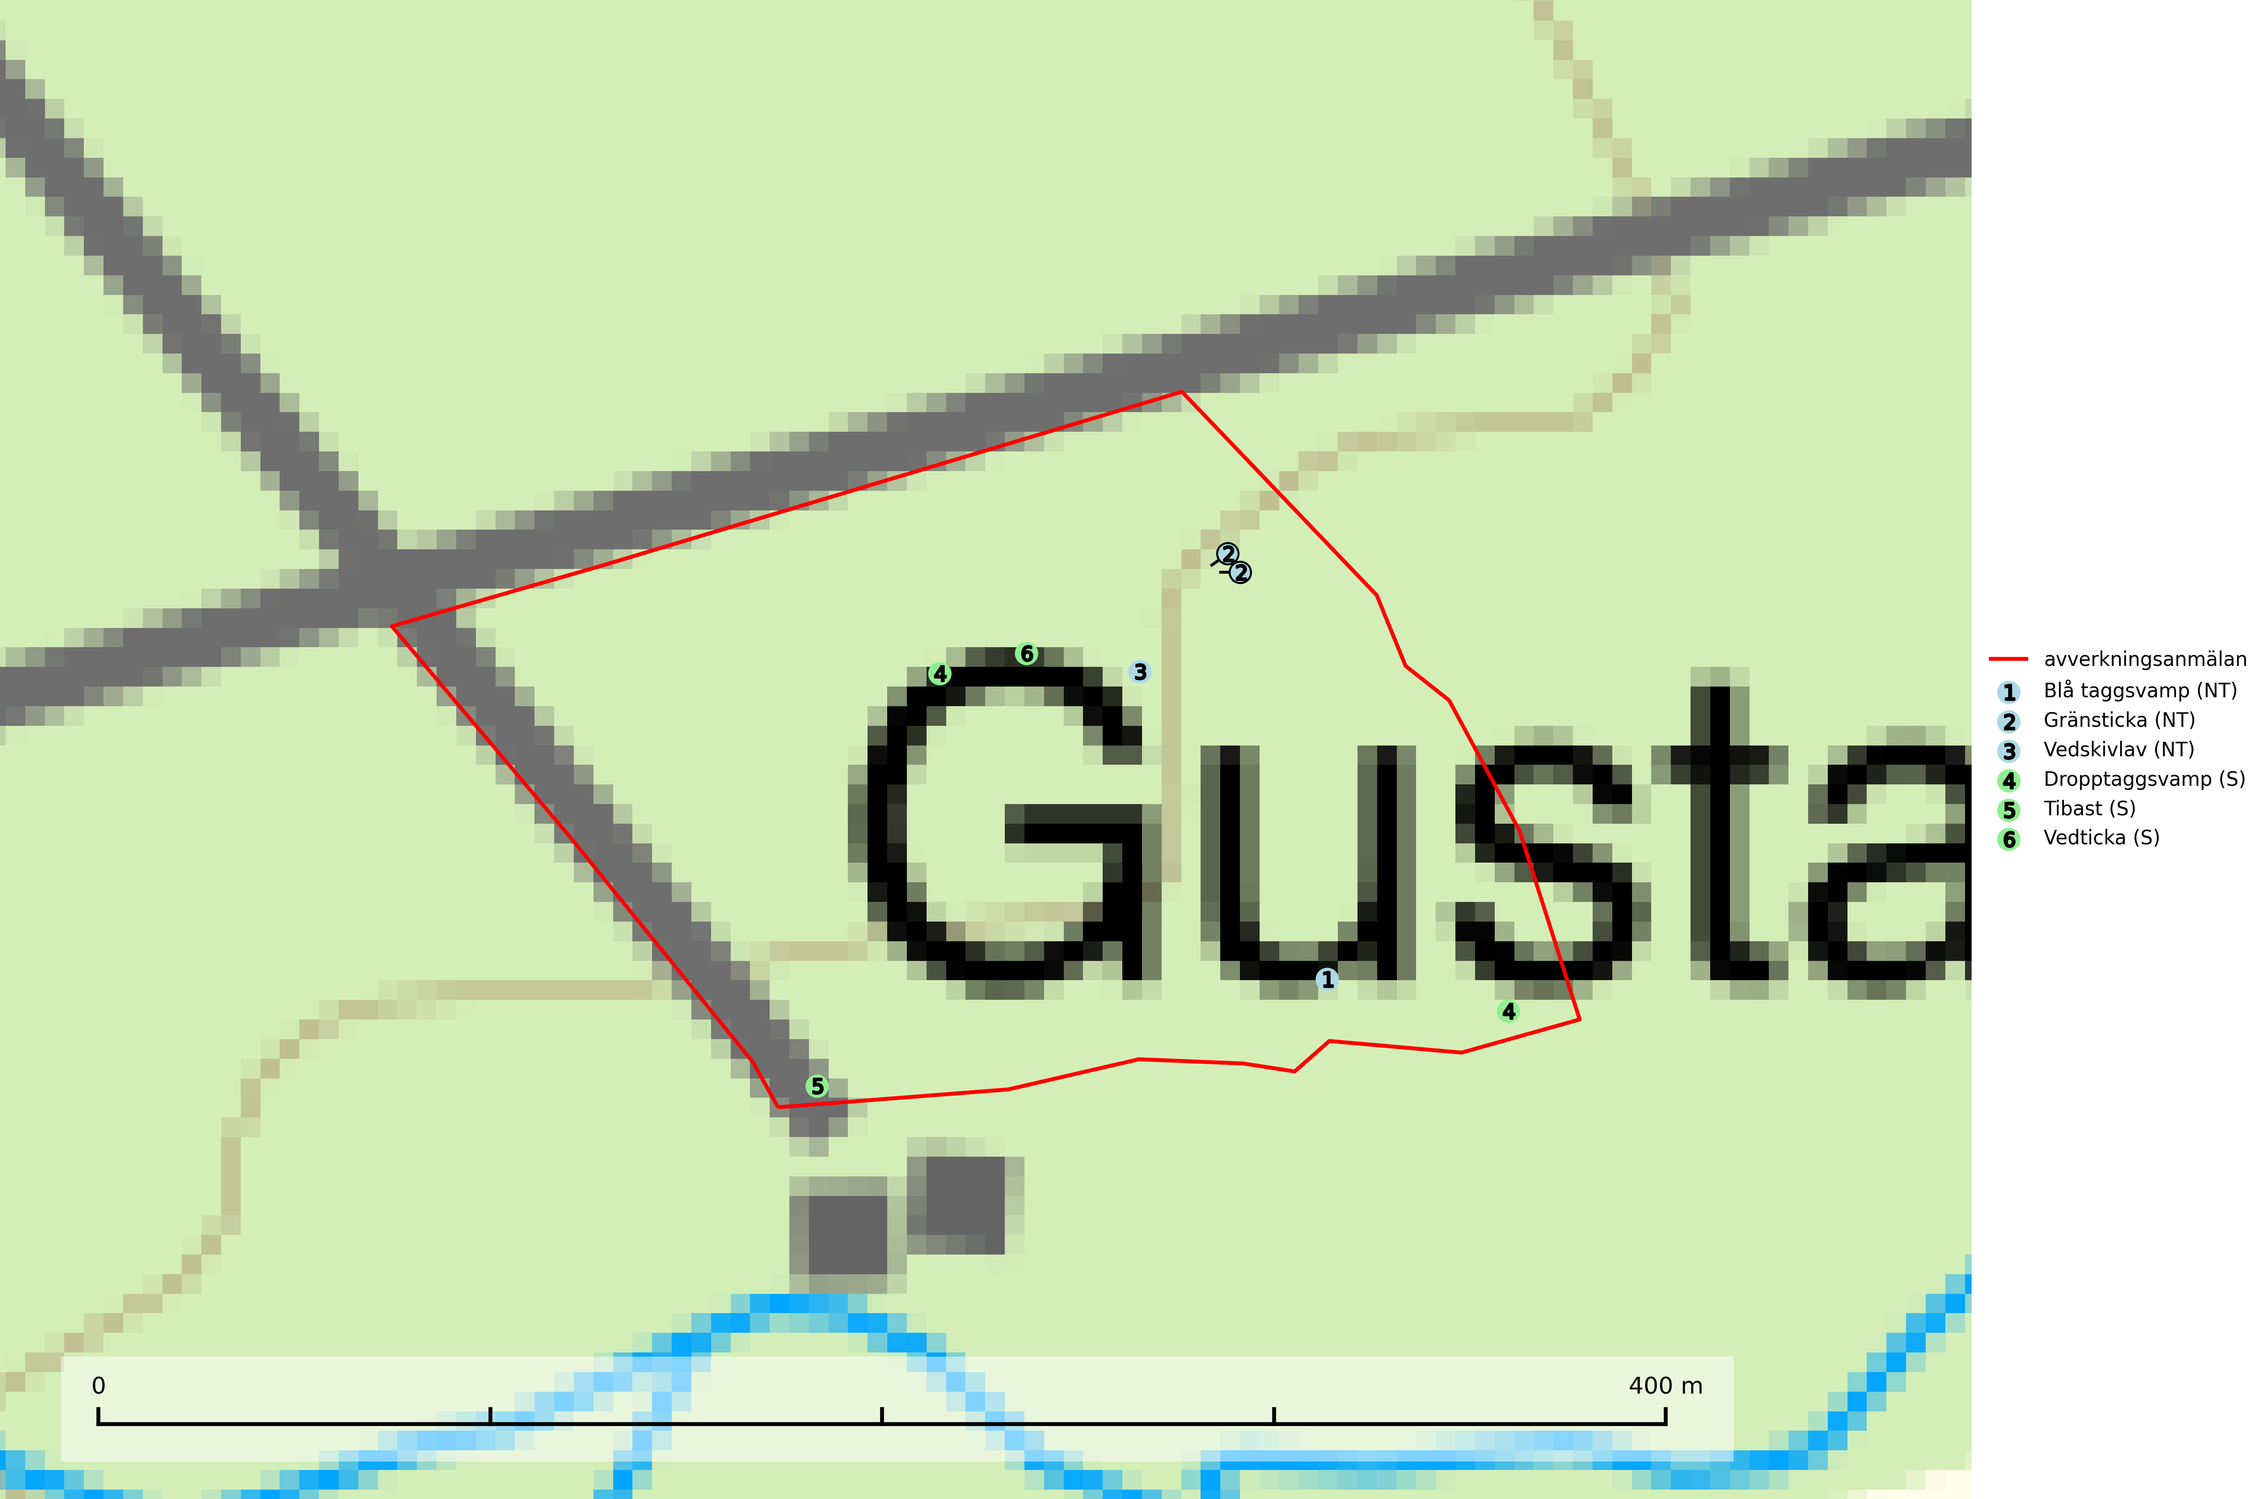
Figur 1. Fyndplatser för naturvårdsarter i det avverkningsanmälda området (röd linje). Markörer utan svart kant är placerade på fyndplatsen. Markörer med svart kant är placerade vid sidan av fyndplatsen och har ett svart streck som visar fyndplatsens exakta position. Kartans mittpunktskoordinat är N 6951964, E 440420 i SWEREF 99 TM.
Blå taggsvamp (NT) är en karaktärsart i såväl örtrika kalkbarrskogar som i torra sandtallskogar där det föreligger gammal skog med långvarig trädkontinuitet. Är sällsynt och mycket kravfull i södra och mellersta Sverige. Den hotas främst av skogsavverkning och tycks försvinna efter slutavverkning, markberedning och plantering. I kalkgranskogar verkar arten vara mycket känslig. Granskogar med arten bör formellt skydddas (SLU Artdatabanken, 2024; Nitare & Skogsstyrelsen, 2019).
Gränsticka (NT) är en mycket bra signalart inom hela sitt utbredningsområde. Den är huvudsakligen knuten till restbestånd av barrnaturskog och förekommer med ett tydligt optimum i orörda eller måttligt påverkade gamla granskogar där det föreligger långvarig kontinuitet av grov död ved. Lokaler som hyser arten, speciellt i mellersta och södra Sverige, bör undantas från skogsbruk (SLU Artdatabanken, 2024; Nitare & Skogsstyrelsen, 2019).
Tibast är en kalkgynnad buske som växer på mullrik, frisk eller svagt fuktig mark, exempelvis i gamla kalkgranskogar, lövträdslundar, varma källpåverkade sluttningar och exklusiva biotoper kopplade till vattendrag. Förekomster i gammal skog visar på höga naturvärden och bör alltid noteras i samband med naturvärdesinventeringar. Tibast är värdväxt för de två fjärilsarterna större tibastmal och brun tibastmal (CR) (SLU Artdatabanken, 2024; Nitare & Skogsstyrelsen, 2019).
Vedskivlav (NT) växer på gammal, torr, exponerad, hård kärnved av framförallt tall i naturskogsartade bestånd. Avverkning av tallskog av naturskogskaraktär med spår av återkommande bränder är ett hot. Mängden lämplig ved att växa på för vedskivlav minskar, dels på grund av naturlig nedbrytning men framförallt på grund av att de förstörs i samband med slutavverkningar, gallringar och markberedning. Tall- och blandbarrskogar av naturskogskaraktär med spår av återkommande bränder bör skyddas (SLU Artdatabanken, 2024).

